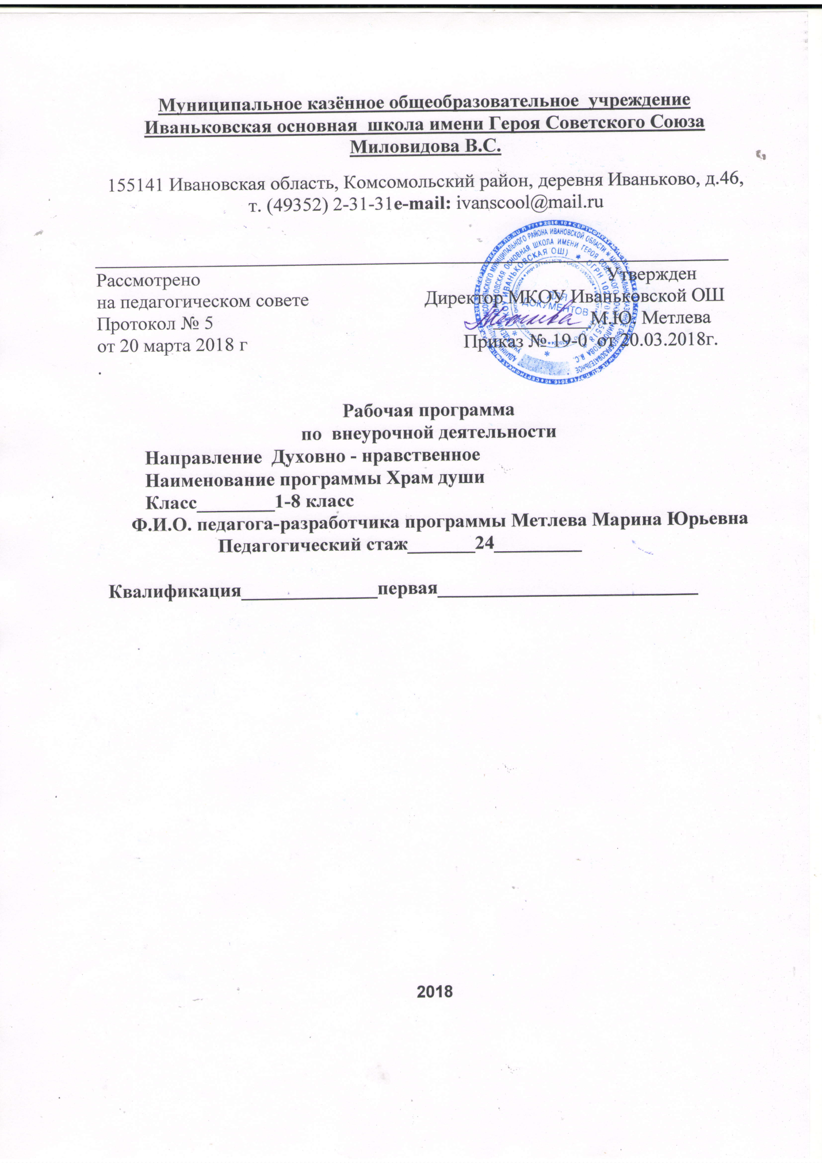
1.ПОЯСНИТЕЛЬНАЯ ЗАПИСКА
В настоящее время Россия переживает один из непростых исторических периодов.
Самая большая опасность, подстерегающая наше общество сегодня – это разрушение личности.
Ныне материальные ценности доминируют над духовными, поэтому у многих детей искажены представления о доброте, милосердии, великодушии, справедливости, гражданственности, патриотизме.
Современное падение нравов – это следствие оскудения духовных традиций в нашей жизни. Поэтому бессильны порой становятся родители и школа, которые не в состояние уберечь детей от падения.
Обращение к опыту православной педагогики в настоящее время, на наш взгляд, особенно актуально, т.к. общество и государство остро нуждаются в образовательных моделях, обеспечивающих духовно – нравственные компоненты в содержании образования.
Православная педагогика направляет воспитание на конкретную личность, которая должна быть ответственна не только за свою жизнь, но и за сохранение и развитие исторических и культурных традиций своего народа.
Если мы хотим достойного будущего, то необходимо вернуться к тому, чем жил наш народ тысячу лет, усвоить душой идеалы добра, красоты, любви к людям и Отечеству.
Учебные занятия в кружке «Свет души» призваны прежде всего решать задачи, связанные с формированием основ христианского миропонимания, определения нравственных принципов и поведенческих навыков у учащихся.
При проведении занятий надо акцентировать внимание на интерес детей к духовной культуре, желании следовать этическим нормам этических традиций (совесть, честность, щедрость, милосердие и т.д.) на эмоциональной активности учащихся.
Программа кружка «Свет души» нацелена углубить деятельность школы по духовно - нравственному воспитанию подрастающего поколения
2. ЦЕЛИ И ЗАДАЧИ ПРОГРАММЫ
Цель программы – сохранение духовно нравственного здоровья детей. Приобщение их к нравственным и духовным ценностям православной культуры: высоким идеалам добра, красоты, любви к людям и Отечеству.
Задачи программы:
1) Учить различать добро и зло, любить добро, быть в состоянии творить добро.
2) Формировать чувство любви к Родине на основе изучение национально – культурных традиций, знакомство со страницами истории Отечества, жизнью и подвигами ее защитников, святых русской земли.
3) Формировать определенные поведенческие навыки нравственные принципы
3.ОСНОВНЫЕ ПРИНЦИПЫ ПОСТРОЕНИЯ ПРОГРАММЫ
1) Гуманистическая направленность воспитания - отношение педагога к воспитаннику как к ответственному субъекту собственного развития.
2) Гражданственность – развитие гражданского самосознания, воспитание личной ответственности.
3) Патриотизм – любовь к своему Отечеству, к родной земле, к своей культурной среде.
4) Социальность – забота о благе и духовности собственной семьи.
4. НАПРАВЛЕНИЯ РАБОТЫ
1) Работа по духовно – нравственному воспитанию в рамках занятий кружка.
2) Организация экскурсий в школьный краеведческий музей и храм города.
3) Организация социально – значимых дел, акций.
5. МЕХАНИЗМ РЕАЛИЗАЦИИ ПРОГРАММЫ
Программа выстроена так, что сначала делается упор на развитие у детей любознательности, доверия, чуткости, учащиеся знакомятся с отдельными сюжетами Библии, несущими нравственное начало. У детей формируется интерес и мотивация к изучению подобных произведений.
Затем делается упор на овладение детьми определенных норм нравственного поведения, исходя из желания ребёнка быть примерным и успешным ученик, основываясь на том, что детям привлекательно разнообразие и эмоциональность, формулируется желание подражать в поступках и добродетелях.

6. ФОРМЫ РАБОТЫ С УЧАЩИМИСЯ В КРУЖКЕ

- Беседа, чтение рассказов духовно-нравственного содержания и их обсуждения.
- Прослушивание духовной и классической музыки.
- Знакомство с репродукциями картин природы, святых мест, икон.
- Рисование, раскрашивание по теме.
- Экскурсии в краеведческих музей, в храм города.

7. ПРОГНОЗИРУЕМЫЕ РЕЗУЛЬТАТЫ

В результате осуществления программы у школьников начинает:
- Формироваться патриотизм и гражданское сознания;
- Повышаться уровень знаний об отечественной истории и культуре;
- Появляться опыт нравственного поведения, милосердия, сострадания.
Предполагается, что программа будет в определённой степени способствовать позитивной социализации будущих выпускников школы.
8.МЕХАНИЗМ КОНТРОЛЯ
1. Выставка рисунков, раскрасок.
2. Конкурс пасхальных стихов.
3. Итоговый тест.
1) Христиане – это:
а) сказочные герои
в) люди, верующие во Христа
с) люди, которые творят только добро
2) Библия – это:
а) Священное Писание
в) сказка
с) книга о христианах
3) Душа человека …
а) невидима
в) разумна
с) вечна
4) Совесть …
а) голос Божий в человеке
в) знает, что хорошо, что плохо
с) необязательно слушать
5) Христос это
а) человек
в) Бог
с) Бог и человек
9.ЛИЧНОСТНЫЕ, МЕТАПРЕДМЕТНЫЕ И ПРЕДМЕТНЫЕ РЕЗУЛЬТАТЫ ОСВОЕНИЯ ПРОГРАММЫ.
Обучение детей по программе курса должно быть направлено на достижение следующих личностных, метапредметных и предметных результатов освоения содержания.
Требования к личностным результатам:
- формирование основ российской гражданской идентичности, чувства гордости за свою Родину;
- формирование образа мира как единого и целостного при разнообразии культур, национальностей, религий, воспитание доверия и уважения к истории и культуре всех народов;
- развитие самостоятельности и личной ответственности за свои поступки на основе представлений о нравственных нормах, социальной справедливости и свободе;
- развитие этических чувств как регуляторов морального поведения;
- воспитание доброжелательности и эмоционально-нравственной отзывчивости, понимания и сопереживания чувствам других людей;
- развитие начальных форм регуляции своих эмоциональных состояний;
- развитие навыков сотрудничества со взрослыми и сверстниками в различных социальных ситуациях, умений не создавать конфликтов и находить выходы из спорных ситуаций;
- наличие мотивации к труду, работе на результат, бережному отношению к материальным и духовным ценностям.

Требования к метапредметным результатам:
- овладение способностью принимать и сохранять цели и задачи учебной деятельности, а также находить средства её осуществления;
- формирование умений планировать, контролировать и оценивать учебные действия в соответствии с поставленной задачей и условиями её реализации; определять наиболее эффективные способы достижения результата; вносить соответствующие коррективы в их выполнение на основе оценки и с учётом характера ошибок; понимать причины успеха/неуспеха учебной деятельности;
- адекватное использование речевых средств и средств информационно-коммуникационных технологий для решения различных коммуникативных и познавательных задач;
- умение осуществлять информационный поиск для выполнения учебных заданий;
- овладение навыками смыслового чтения текстов различных стилей и жанров, осознанного построения речевых высказываний в соответствии с задачами коммуникации;
- овладение логическими действиями анализа, синтеза, сравнения, обобщения, классификации, установления аналогий и причинно- следственных связей, построения рассуждений, отнесения к известным понятиям;
- готовность слушать собеседника, вести диалог, признавать возможность существования различных точек зрения и права иметь свою собственную; излагать своё мнение и аргументировать свою точку зрения и оценку событий;
- определение общей цели и путей её достижения, умение договориться о распределении ролей в совместной деятельности;
- адекватно оценивать поведение свое и окружающих.

Требования к предметным результатам:

знание, понимание и принятие обучающимися ценностей: Отечество, нравственность, долг, милосердие, миролюбие, как основы культурных традиций многонационального народа России; знакомство с основами светской и религиозной морали, понимание их значения в выстраивании конструктивных отношений в обществе;
формирование первоначальных представлений о религиозной культуре и её роли в истории и современности России; осознание ценности нравственности и духовности в человеческой жизни.

Тематическое планирование
№ | Название темы | Всего часов | Теория | Практика
1. | Христиане- кто они? | 1 | 0,5 | 0,5
2. | Мир Божий. | 1 | 0,5 | 0,5
3. | О Боге | 1 | 0,5 | 0,5
4. | О Боге  (продолжение). | 1 | 0,5 | 0,5
5. | Об ангелах. | 1 | 0,5 | 0,5
6. | О человеке. | 1 | 0,5 | 0,5
7. | О душе человека. | 1 | 0,5 | 0,5
8. | О душе (продолжение). | 1 | 0,5 | 0,5
9. | Грехопадение первых людей. | 1 | 0,5 | 0,5
10. | Грехопадение и его последствия. | 1 | 0,5 | 0,5
11. | Обетование Спасителя. | 1 | 0,5 | 0,5
12. | Тайна Пресвятой Троицы. | 1 | 0,5 | 0,5
13. | Новый Завет. Избранные истории. Рождество, Введение в храм и Благовещение Пресвятой Девы Марии. | 1 | 0,5 | 0,5
14. | Новый Завет. Избранные истории. Рождество Христово. | 1 | 0,5 | 0,5
15. | Новый Завет. Избранные истории. Сретение Господне. Детство Иисуса Христа. | 1 | 0,5 | 0,5
16. | Новый Завет, избранные истории. Крещение Господне. | 1 | 0,5 | 0,5
17. | Рождество Христово | 1 | - | 1
18. | Новый Завет. Избранные истории. Учение Иисуса Христа. | 1 | 0,5 | 0,5
19. | Новый Завет. Избранные истории. Чудеса Господа Иисуса Христа. | 1 | 0,5 | 0,5
20. | Новый Завет. Избранные истории. Страдания, смерть, погребение и воскресение Господа Иисуса Христа. | 1 | 0,5 | 0,5
21. | Вознесение Господа Иисуса Христа. Сошествие Святого Духа на апостолов. | 1 | 0,5 | 0,5
22. | Любовь как христианская добродетель. | 1 | 0,5 | 0,5
23. | Совесть- голос Божий в душе человека. | 1 | 0,5 | 0,5
24. | Добрые и злые дела человека. | 1 | 0,5 | 0,5
25. | Милосердие. | 1 | 0,5 | 0,5
26. | Простить – исправить зло. | 1 | 0,5 | 0,5
27. | Отношение к родителям. Послушание | 1 | 0,5 | 0,5
28. | Доброе отношение к животным | 1 | 0,5 | 0,5
29. | О трудолюбии. | 1 | 0,5 | 0,5
30. | Кротость – христианская добродетель. | 1 | 0,5 | 0,5
31. | Пасха-праздник праздников | 1 | 0,5 | 0,5
32. | Отношение к другому. (Не кради) | 1 | 0,5 | 0,5
33. | Ложь. Обман. | 1 | 0,5 | 0,5
34. | Зависть. | 1 | 0,5 | 0,5
35. | Трусость. Жадность. | 1 | 0,5 | 0,5
Содержание.

1.Пояснительная записка.
2.Цели и задачи.
3.Основные принципы построения программы.
4.Направления работы.
5.Механизм реализации.
6.Формы работы.
7.Прогнозируемые результаты.
8.Механизм контроля.
9.Личностные, метапредметные,предметные результаты освоения
программы.
10.Тематическое планирование.

